**OBJEDNÁVKA**

**Číslo objednávky** 989490 © MÚZO Praha s.r.o. - [www.muzo.cz](http://www.muzo.cz) **Strana** 1

**Platné elektronické podpisy:**

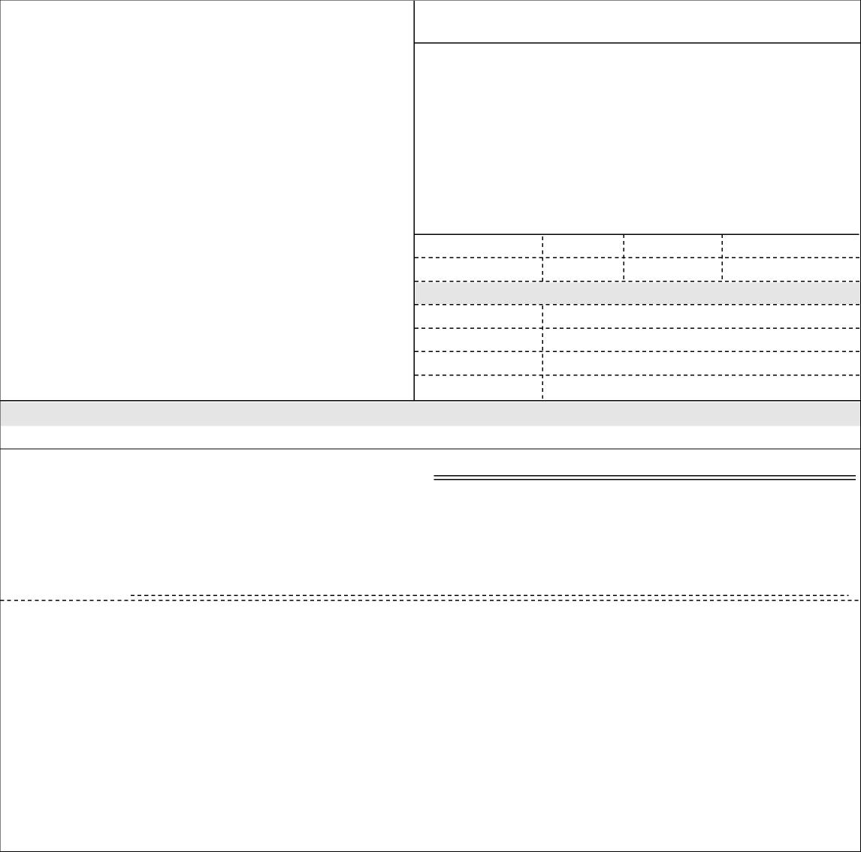

**Vystavil(a) Přibližná celková cena**

**56 301.00 Kč**

**Číslo objednávky 989490**

**Doklad** EKO - 989490

**IČ** 00023752

**DIČ** CZ00023752

Příspěvková organizace

**Typ**

**ODBĚRATEL**

Topolová 748 250 67 Klecany Česko

**- fakturační adresa**

Národní ústav duševního zdraví

**Číslo jednací**

**Smlouva**

**Požadujeme :**

**Způsob platby**

Vinařská 1861 266 01 Beroun Česko

**Termín dodání Způsob dopravy**

**IČ** 06175562 **DIČ** CZ06175562

**Splatnost faktury** 21 dnů

UNIFROST servis s.r.o.

**Datum vystavení** 21.06.2018

**Datum odeslání** 21.06.2018

**DODAVATEL**

Bankovním převodem

Položka Množství MJ %DPH Cena bez DPH/MJ DPH/MJ Celkem s DPH

Dodávka a montáž vzduchotechniky 1.00 0 56 301.00 0.00 56 301.00

VYMAZÁNO

Telefon: VYMAZÁNO

[E-mail: karel.trober@nudz.cz](mailto:karel.trober@nudz.cz)

**Razítko a podpis**

Smluvní strany berou na vědomí, že smlouva (tj. objednávka a její akceptace) v případě, kdy hodnota plnění přesáhne 50.000,- Kč bez DPH, ke své účinnosti vyžaduje uveřejnění v registru smluv podle zákona č. 340/2015 Sb. o registru smluv, a s uveřejněním v plném znění souhlasí. Zaslání do registru smluv zajistí Národní ústav duševního zdraví neprodleně po akceptaci dané objednávky.

Na daňovém dokladu (faktuře) uvádějte vždy číslo objednávky.

Poznámka: objednávka bude hrazena z VYMAZÁNO

Výše uvedená operace je v souladu s legislativními a projektovými pravidly. Datum a podpis:

Příkazce operace:

Správce rozpočtu: VYMAZÁNO

13.07.2018 08:48:53 - VYMAZÁNO

(Admin. grantů)